Санкт-Петербургский Политехнический Университет Петра Великого

Институт металлургии, машиностроения и транспорта

Кафедра «ИССЛЕДОВАНИЕ СТРУКТУРЫ И СВОЙСТВ МАТЕРИАЛОВ»

Отчет по лабораторной работе №4

«Условная оптимизация функции методом последовательного

симплексного поиска»

Выполнил:

студент гр.43314/1  <подпись> Сидоров Н.А.

Проверил:

доцент, к.т.н. <подпись> Ганин С.В.

Санкт-Петербург

2017

**Теоретическая часть.**

В основу метода последовательного симплексного поиска положено формирование и перемещение в факторном пространстве многомерной фигуры - симплекса. Симплексом называют выпуклую геометрическую фигуру, образованную (n + 1) вершиной в «n-мерном пространстве (рис. 1). Формирование исходного симплекса в точке 0, и его целенаправленное перемещение в направлении уменьшения значений целевой функции позволяют автоматизировать пошаговый поиск оптимума, для чего на каждом шаге поиска предусматриваются сравнение значений целевой функции *уА,ув* и *ус* в вершинах симплекса *А, В и С* (рис. 1,а), выбор наихудшей вершины С и ее отображение относительно противолежащей грани (ребра *АВ*), что позволяет, как правило, генерировать лучшую вершину *D,* т.е. выявить перспективное направление дальнейшего движения. После отбрасывания вершины С для нового симплекса *ABD* процедура повторяется до тех пор, пока одна из вершин симплекса не достигает окрестности точки оптимума 02 (рис. 1,6). Начальное положение O1 и масштаб исходного симплекса *АВС* определяют траекторию и количество шагов поиска в направлении точки 02, в связи с чем важное значение имеет выбор исходной точки и подходящего масштаба, поскольку точность определения координат точки оптимума обратно пропорциональна величине масштаба. Учитывая, что поверхность целевой функции может быть многоэкстремальной, а область оптимума может иметь характер плато (долины) с малым уклоном, метод симплексного поиска требует проведения ряда зондирующих испытаний, т.е. запуска нескольких симплексов с различным расположением начальной точки в пределах допустимой области и сопоставления координат точек остановки при свободном (без ограничений) или ограниченном (для условной оптимизации) движении симплекса.

Вблизи оптимума движение симплекса принимает характер вращения вокруг наилучшей вершины (так называемое «зацикливание»), что является сигналом к прекращению поиска или переходу к более точной локализации оптимума с уменьшенным значением масштаба.

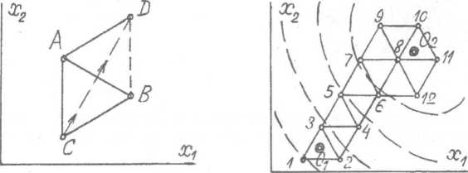

Рис. 1. Схема выбора направления симплексного поиска оптимума  
путем отображения наихудшей вершины *С* двумерного симплекса *АВС* (а)

и движения симплекса (б) из начальной точки *O1* к точке оптимума *О2*с зацикливанием в его окрестности

Другим условием остановки свободного движения симплекса является достижение области, где разность между наибольшим и наименьшим значениями целевой функции в вершинах симплекса не превышает заданного малого значения, отвечающего разрешающей способности симплекса, когда уклоном поверхности целевой функции можно пренебречь.

В случае условной оптимизации, когда допустимая область ДО ограничена (рис. 2,а), попадание отраженной вершины симплекса за пределы допустимой области приводит к остановке в результате «качания» симплекса между наихудшей (2) и запрещенной (5) вершинами.

Дальнейшее движение симплекса вдоль границы *АВ* возможно только путем отображения «не самой» худшей вершины и использования редукционного вращения симплекса (рис. 2,6), которое автоматически изменяет (уменьшает) масштаб симплекса и его ориентацию относительно координатных осей, что важно при вогнутом характере границы *АВ.*

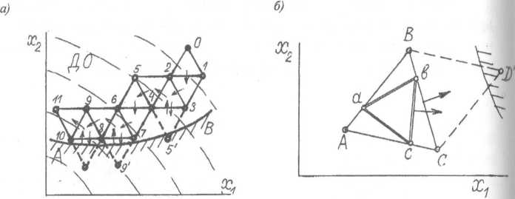

*Рис. 2. Схема качания симплекса при достижении активного ограничения АВ (а) и редукционного вращения (б) для продвижения симплекса вдоль ограничения*

**Экспериментальная часть.**

Исходные данные.

Целевая фyнкция: F6

Число фактоpов: 2

Диапазоны изменения фактоpов:

Фактоp N1 (X1) [-1.00...1.00]

Фактоp N2 (X2) [1.00...2.00]

Кpитеpии останова: [...ИЛИ...ИЛИ...]

По достижению опp. кол-ва итеpаций: 500

Результаты расчета.

Итеpация ЦФ Фактоp N1 Фактоp N2 Размах ЦФ

1.0000 2151.1120 0.0202 1.4667 200.0001

2.0000 2054.4478 -0.0404 1.4333 195.5559

10.0000 1361.1133 -0.0404 1.1667 191.1112

18.0000 1033.6115 0.0202 1.0167 186.6670

26.0000 1012.5451 0.0770 1.0063 182.2223

34.0000 1003.1355 0.0894 1.0016 177.7781

42.0000 1004.0439 0.0579 1.0020 173.3334

50.0000 1001.6475 0.0542 1.0008 168.8892

58.0000 1002.2957 0.0499 1.0011 164.4445

66.0000 1000.7238 0.0442 1.0004 160.0003

74.0000 1000.2657 0.0435 1.0001 155.5556

82.0000 1000.4280 0.0445 1.0002 151.1114

90.0000 1000.1273 0.0434 1.0001 146.6667

98.0000 1000.0397 0.0433 1.0000 142.2225

108.0000 1000.0452 0.0434 1.0000 137.7778

116.0000 1000.0164 0.0435 1.0000 137.7778

124.0000 1000.0192 0.0434 1.0000 137.7778

132.0000 1000.0118 0.0433 1.0000 86.4579

140.0000 1000.0057 0.0433 1.0000 86.4579

148.0000 1000.0025 0.0433 1.0000 85.7623

156.0000 1000.0036 0.0433 1.0000 85.7623

164.0000 1000.0026 0.0433 1.0000 85.0671

172.0000 1000.0020 0.0433 1.0000 85.0671

180.0000 1000.0022 0.0433 1.0000 85.0671

188.0000 1000.0020 0.0433 1.0000 55.2411

196.0000 1000.0019 0.0433 1.0000 55.2411

208.0000 1000.0019 0.0433 1.0000 55.0144

216.0000 1000.0019 0.0433 1.0000 55.0144

224.0000 1000.0019 0.0433 1.0000 55.0144

232.0000 1000.0019 0.0433 1.0000 36.9798

240.0000 1000.0019 0.0433 1.0000 36.9798

248.0000 1000.0019 0.0433 1.0000 36.8467

256.0000 1000.0019 0.0433 1.0000 36.8467

264.0000 1000.0019 0.0433 1.0000 36.8467

272.0000 1000.0019 0.0433 1.0000 23.9411

280.0000 1000.0019 0.0433 1.0000 23.9411

288.0000 1000.0019 0.0433 1.0000 23.8977

296.0000 1000.0019 0.0433 1.0000 23.8977

304.0000 1000.0019 0.0433 1.0000 23.8543

312.0000 1000.0019 0.0433 1.0000 23.8543

320.0000 1000.0019 0.0433 1.0000 23.8543

328.0000 1000.0019 0.0433 1.0000 16.0460

336.0000 1000.0019 0.0433 1.0000 16.0460

344.0000 1000.0019 0.0433 1.0000 16.0206

352.0000 1000.0019 0.0433 1.0000 16.0206

360.0000 1000.0019 0.0433 1.0000 16.0206

368.0000 1000.0019 0.0433 1.0000 10.4118

376.0000 1000.0019 0.0433 1.0000 10.4118

384.0000 1000.0019 0.0433 1.0000 10.4035

392.0000 1000.0019 0.0433 1.0000 10.4035

408.0000 1000.0019 0.0433 1.0000 0.0000

416.0000 1000.0019 0.0433 1.0000 0.0000

424.0000 1000.0019 0.0433 1.0000 0.0000

432.0000 1000.0019 0.0433 1.0000 0.0000

440.0000 1000.0019 0.0433 1.0000 0.0000

448.0000 1000.0019 0.0433 1.0000 0.0000

456.0000 1000.0019 0.0433 1.0000 0.0000

464.0000 1000.0019 0.0433 1.0000 0.0000

472.0000 1000.0019 0.0433 1.0000 0.0000

480.0000 1000.0019 0.0433 1.0000 0.0000

488.0000 1000.0019 0.0433 1.0000 0.0000

Конечные результаты.

Расчет закончен на 488 итерации.

Значение ЦФ в наилучшей вершине: 1000.00187

Размах значений ЦФ между наилучшей и наихудшей вершинами: 0.00000

Значение фактора N1 (X1) в наилучшей вершине: 0.04329

Значение фактора N2 (X2) в наилучшей вершине: 1.00000

